**LAPORAN**

**PRAKTIKUM PEMROGRAMAN II**



Dosen Pengampu :

**WANDA GUSDYA PURNAMA, ST., MT.**

Disusun oleh :

**M. RINALDI AGUS PRATAMA - C - 223040166**

**PRODI TEKNIK INFORMATIKA**

**FAKULTAS TEKNIK UNIVERSITAS PASUNDAN**

**2023/2024**

Link Repository : https://github.com/aldiipratama/PPII_223040166_C/tree/main/Tugas/Sesi%206

**Fitur Utama**

Aplikasi ini memiliki beberapa fitur utama sebagai berikut:

1. Menambah Kelompok: Pengguna dapat memasukkan nama kelompok, deskripsi, jenis kelompok (Siswa, Mahasiswa, atau Umum), dan jumlah anggota. Setelah mengisi semua informasi, pengguna dapat menambahkannya ke dalam tabel.
2. Melihat Detail Kelompok: Pengguna dapat memilih kelompok dari tabel dan melihat detail lengkapnya dalam sebuah dialog.
3. Validasi Input: Aplikasi memeriksa apakah semua field telah diisi dengan benar sebelum menambahkan data ke tabel. Jika tidak, akan muncul pesan peringatan.
4. Tabel Dinamis: Informasi kelompok ditampilkan dalam tabel yang dapat di-scroll, memungkinkan pengguna untuk melihat banyak data dengan mudah.

**Desain Antarmuka**

Antarmuka pengguna dirancang dengan menggunakan komponen Swing, di mana elemen-elemen berikut digunakan:

1. JFrame: Sebagai jendela utama aplikasi.
2. JMenuBar: Untuk menampung menu yang berisi opsi untuk menambah dan melihat kelompok.
3. JPanel: Untuk mengelompokkan elemen-elemen input.
4. JTextField: Untuk input nama kelompok.
5. JTextArea: Untuk input deskripsi kelompok.
6. JRadioButton: Untuk memilih jenis kelompok.
7. JSpinner: Untuk memilih jumlah anggota.
8. JButton: Untuk menambahkan data ke tabel.
9. JTable: Untuk menampilkan data kelompok yang telah ditambahkan.

**STRUKTUR KODE**

* Kode Utama

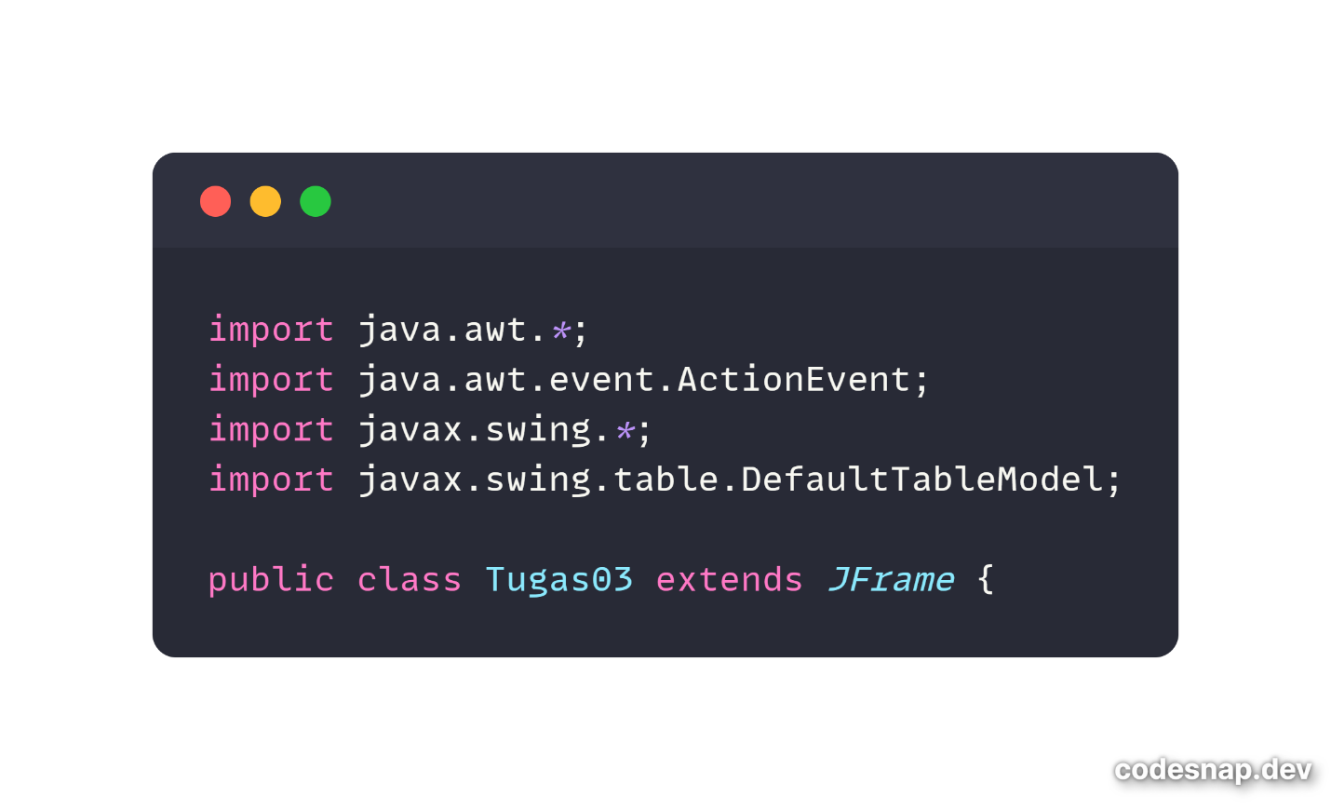

Kode tersebut mengimpor paket yang diperlukan untuk membuat GUI menggunakan Swing dan mendeklarasikan kelas Tugas03 yang merupakan turunan dari JFrame.

* Variabel Anggota

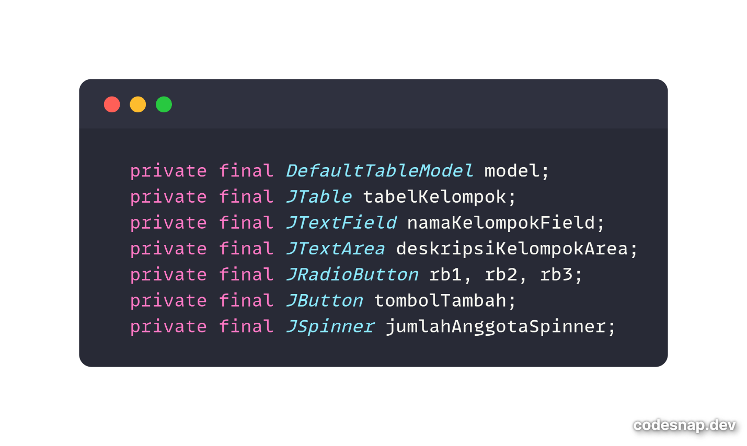

Variabel anggota ini digunakan untuk menyimpan referensi ke berbagai komponen GUI, seperti tabel, field input, dan tombol.

* Konstruktor

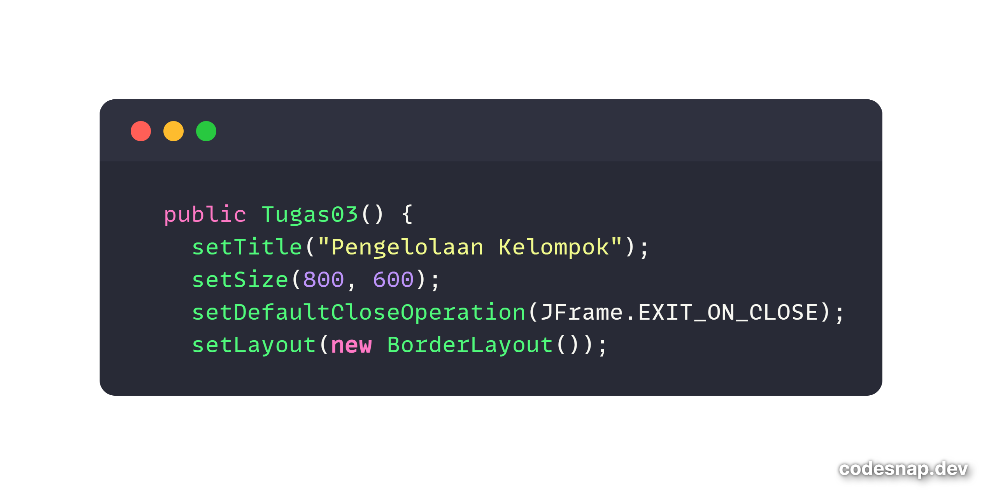

Konstruktor ini mengatur judul jendela, ukuran, operasi saat jendela ditutup, dan layout yang digunakan.

* Menu bar

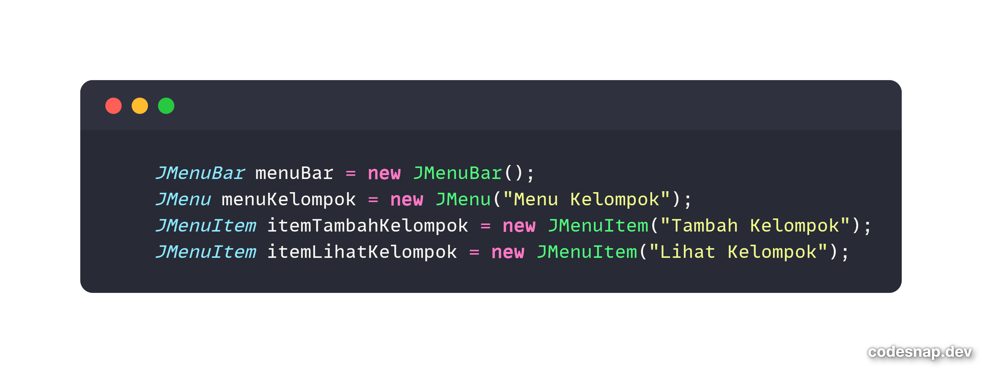

Bagian ini membuat menu bar dengan dua item menu: "Tambah Kelompok" dan "Lihat Kelompok".

* Panel Utama dan Input

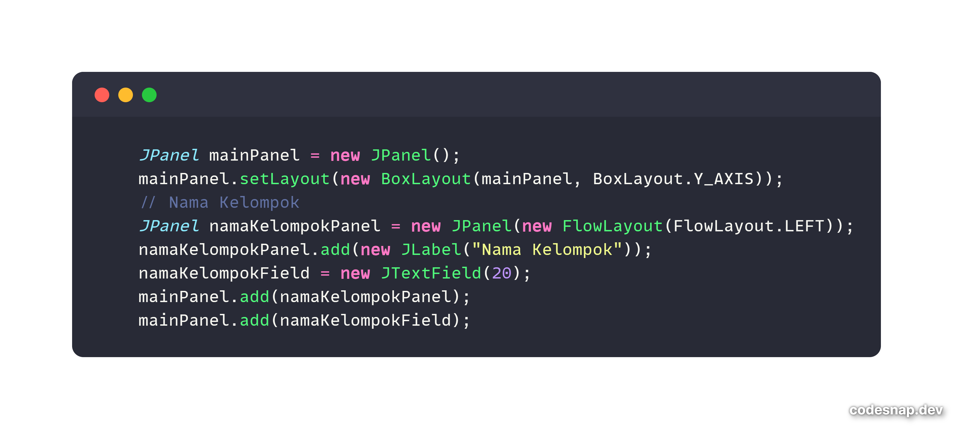

Panel utama diatur dengan layout vertikal. Input untuk nama kelompok ditambahkan dengan label dan JTextField.

* Tombol Tambah

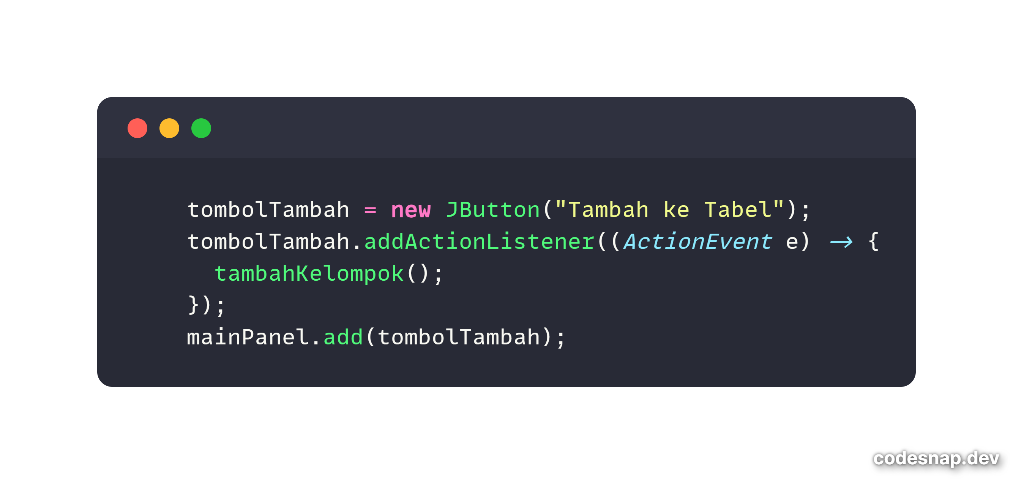

Tombol "Tambah ke Tabel" ditambahkan, dan ketika diklik, akan memanggil method tambahKelompok().

* Method tambahKelompok

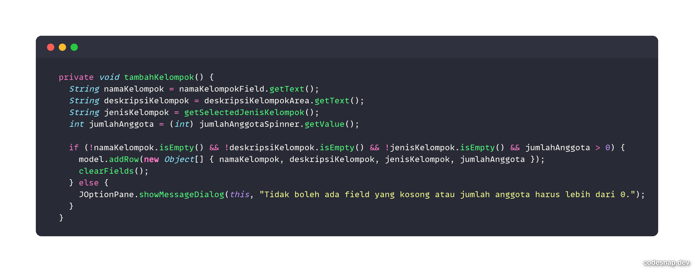

Method ini bertanggung jawab untuk mengambil data dari input pengguna dan menambahkannya ke dalam tabel. Pertama, data diambil dari JTextField, JTextArea, dan JSpinner. Kemudian, metode memeriksa apakah semua field telah diisi dan jumlah anggota lebih dari 0. Jika valid, data ditambahkan ke model tabel menggunakan model.addRow(). Setelah data ditambahkan, metode clearFields() dipanggil untuk mengosongkan semua field input. Jika ada field yang kosong atau jumlah anggota tidak valid, dialog peringatan ditampilkan menggunakan JOptionPane.

* Method lihatKelompok

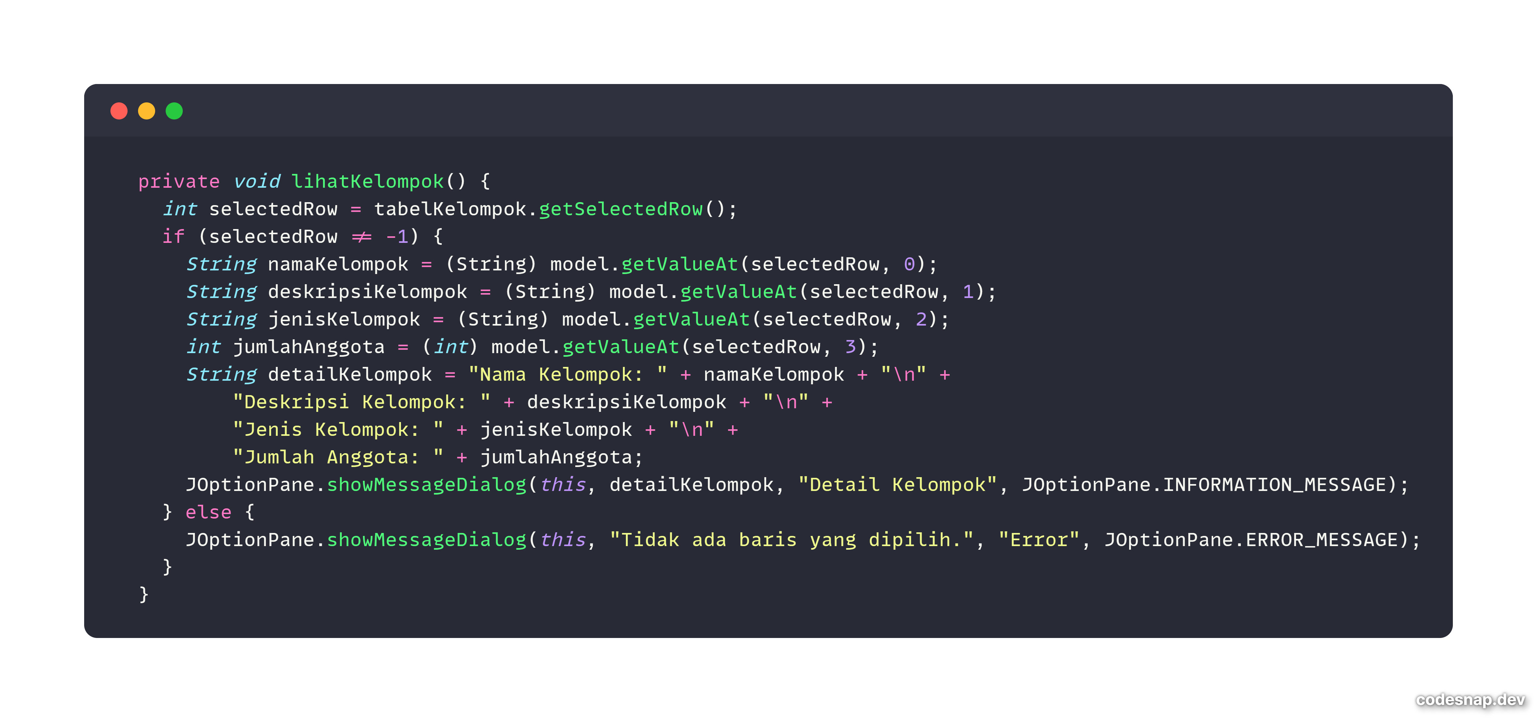

Method ini digunakan untuk menampilkan detail kelompok yang dipilih dalam tabel. Pertama, method mendapatkan indeks baris yang dipilih menggunakan tabelKelompok.getSelectedRow(). Jika ada baris yang dipilih, informasi tentang kelompok diambil dari model tabel dan ditampilkan dalam dialog menggunakan JOptionPane. Jika tidak ada baris yang dipilih, dialog peringatan ditampilkan.

* Method getSelectedJenisKelompok

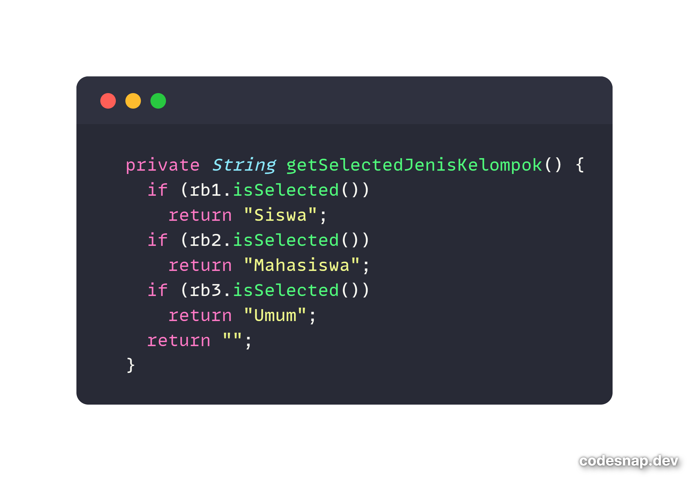

Method ini mengembalikan string yang mewakili jenis kelompok yang dipilih berdasarkan radio button. Jika tidak ada radio button yang dipilih, method akan mengembalikan string kosong.

* Method clearFields

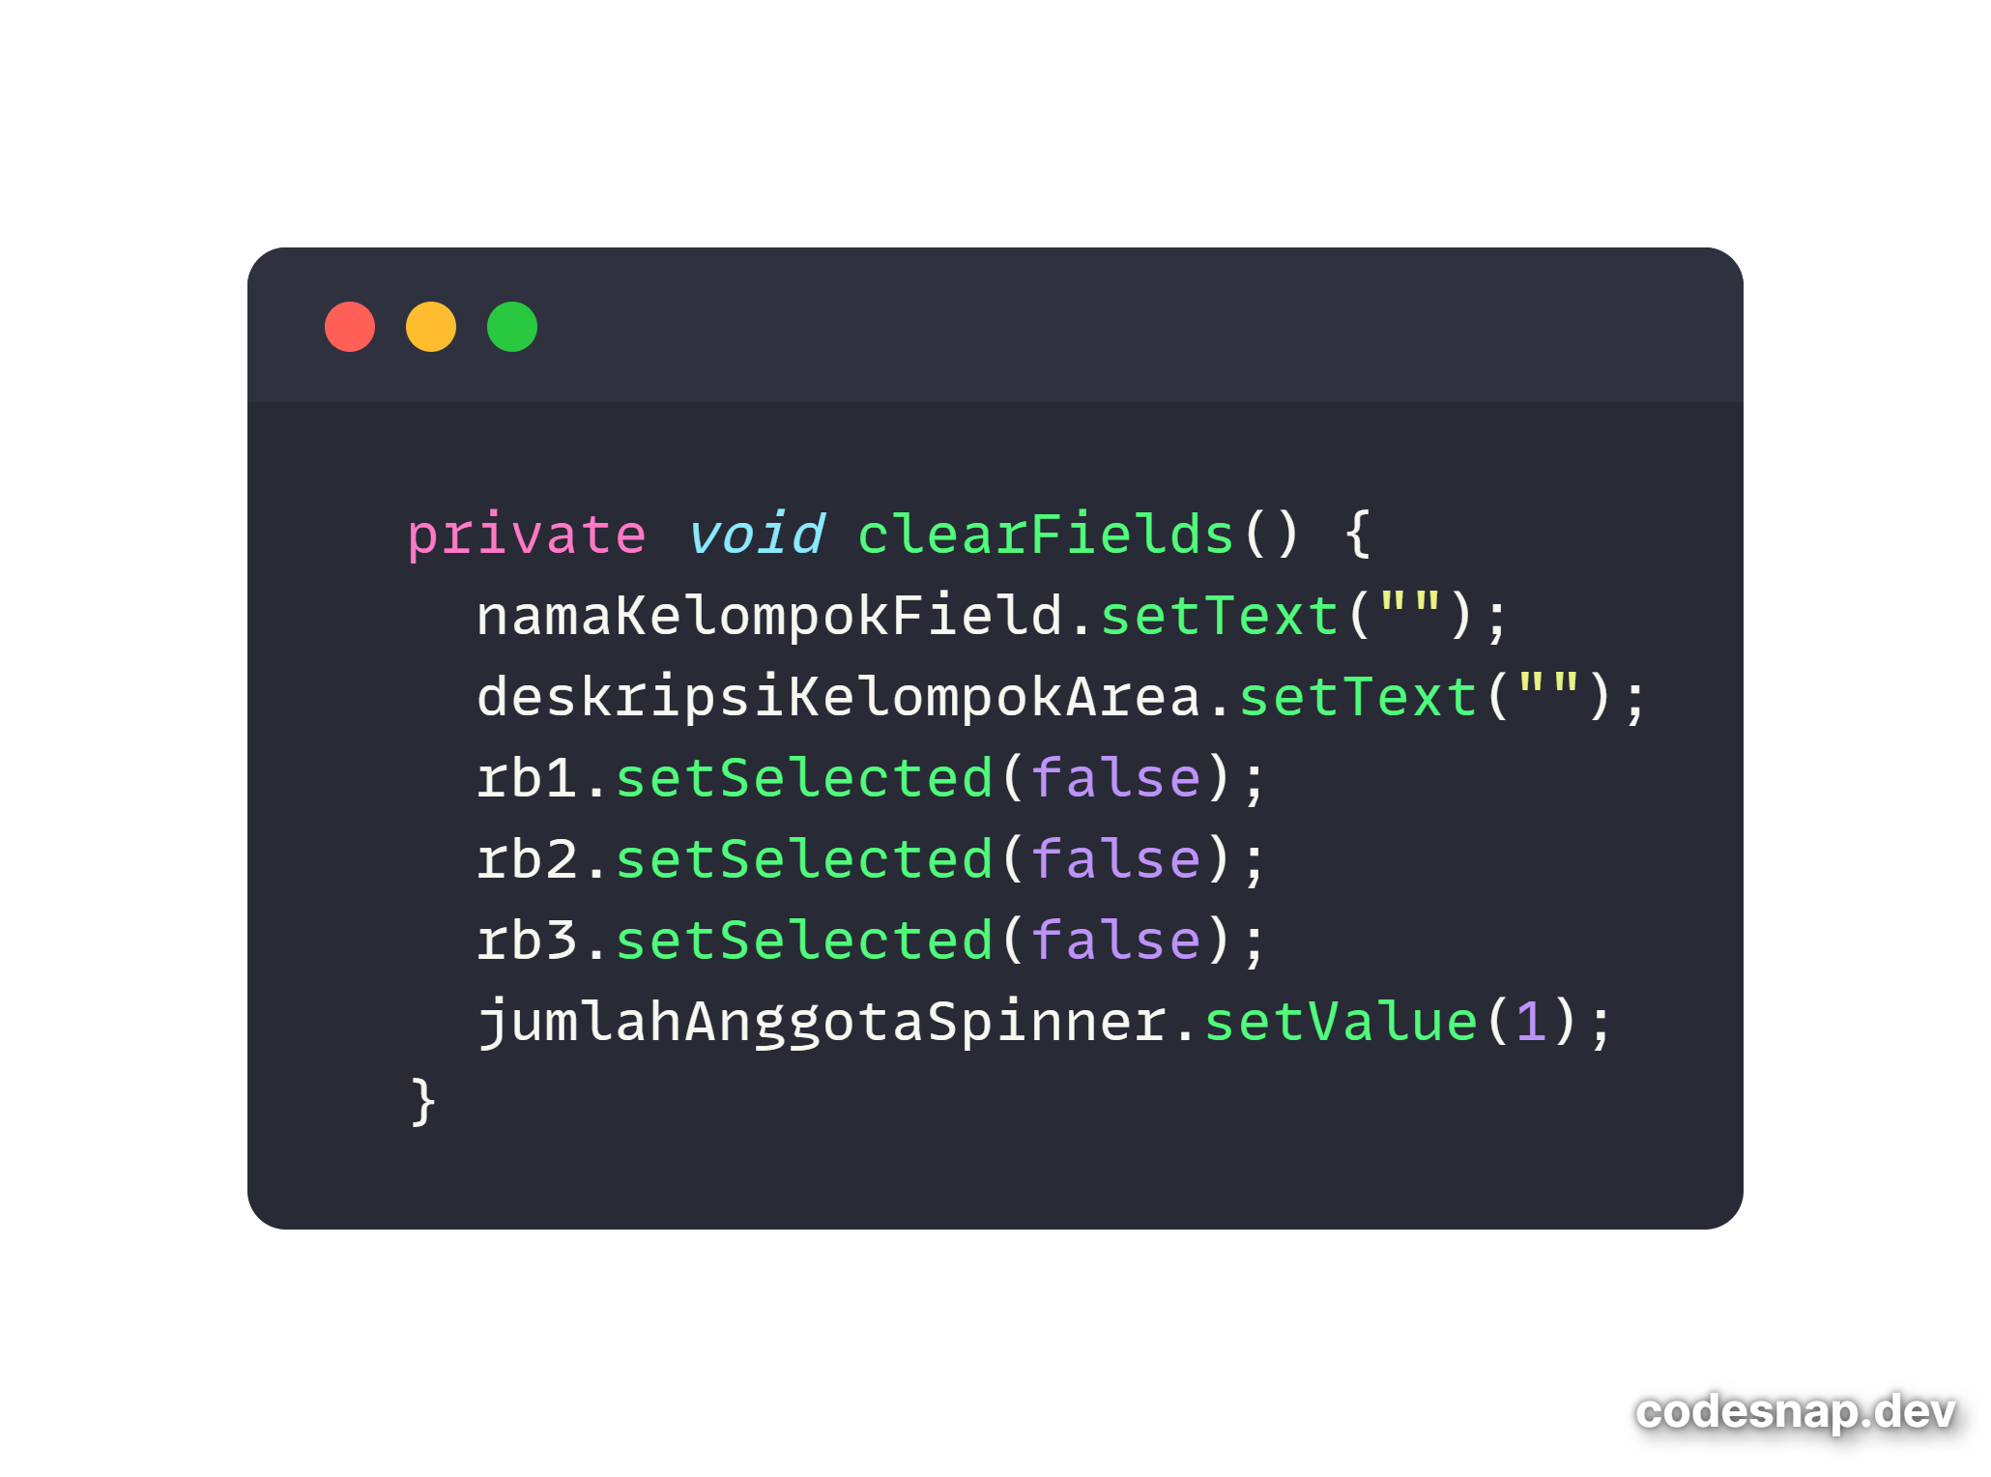

Method ini digunakan untuk mengosongkan semua field input setelah data ditambahkan ke tabel. Ini memastikan bahwa pengguna dapat dengan mudah memasukkan data baru setelah menambahkan data sebelumnya.

* Method main

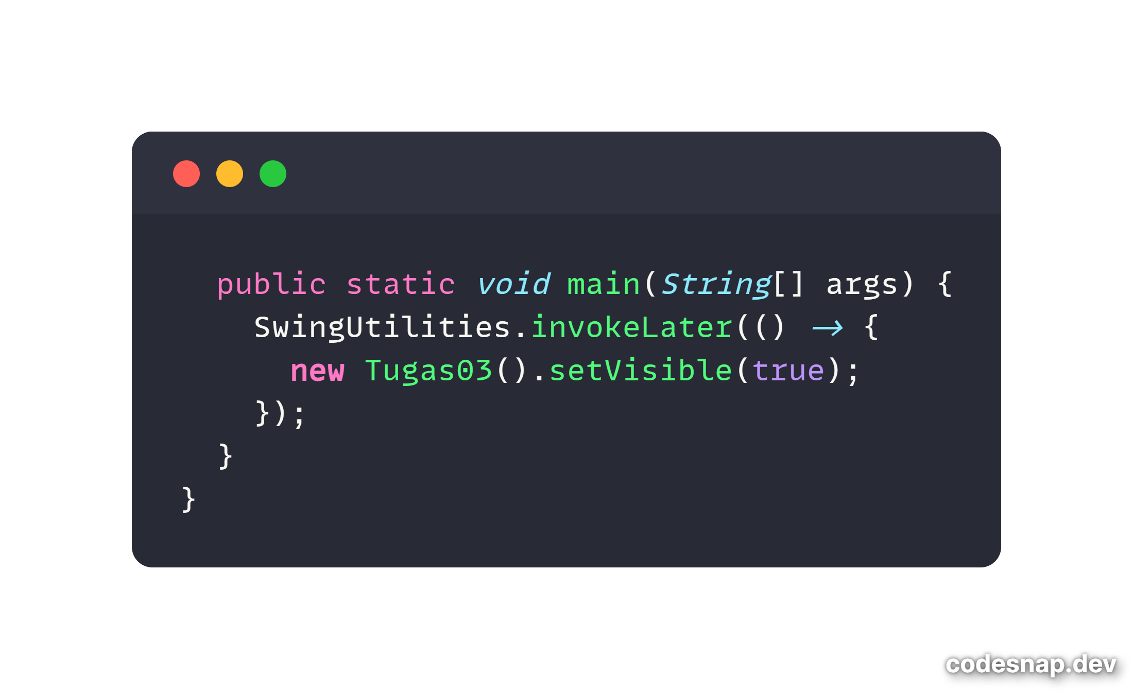

Method main() adalah titik masuk aplikasi. SwingUtilities.invokeLater() digunakan untuk memastikan bahwa GUI dibangun di thread Event Dispatching Thread (EDT), yang merupakan praktik terbaik dalam pengembangan aplikasi Swing. Instance dari kelas Tugas03 dibuat dan ditampilkan.